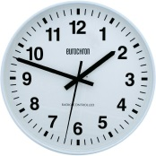 U, U, U
VLAK JE ŽE TU.
HITRO POTNIKI VSTOPITE,
VLAKA RES NE ZAMUDITE.
U ____________________

